**Ministerul Educației și Culturii al Republicii Moldova**

**Universitatea Tehnică a Moldovei**

**Raport**

**Obiect: Grafica pe Calculator**

**Tehnologia Informației**

**Laborator Nr. 4. Varianta 3**

**Efectuat: Baba Dorin**

**Profesor: Rotaru Lilia**

Cuprins

**Lucrarea de laborator Nr. 4** 1

**Condițiile problemei** 1

**Codul sursă** 1

**Rezultatul programului** 2

**Concluzii** 4

# **Lucrarea de laborator Nr. 4**

## **Condițiile problemei**

Elaborați un program pentru sinteza unei scene 3D dinamice utilizîng funcțiile standard de translație, rotație și scalare din biblioteca p5.js.

## **Codul sursă**

let plane;

var myFont;

function preload(){

myFont = loadFont("arial.ttf");

}

function setup() {

createCanvas(800, 600, WEBGL);

plane = loadModel('plane.obj');

textFont(myFont);

}

function draw() {

background(0);

text("DORIN BABA, TI211", 200, 200);

ambientLight(100);

normalMaterial();

scale(1, -1, 1);

scale(0.3)

translate(p5.Vector.fromAngle(millis() / 1000, 100));

rotateX(millis() / 1000);

rotateY(millis() / 1000);

rotateZ(millis() / 1000);

model(plane);

}

## **Rezultatul programului**



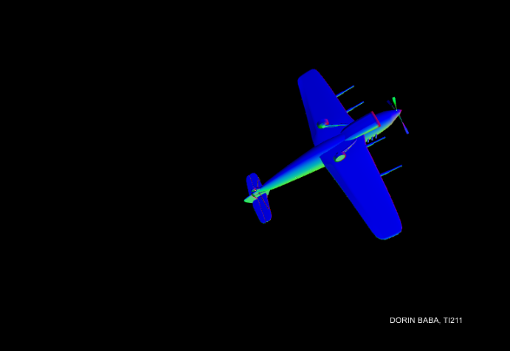

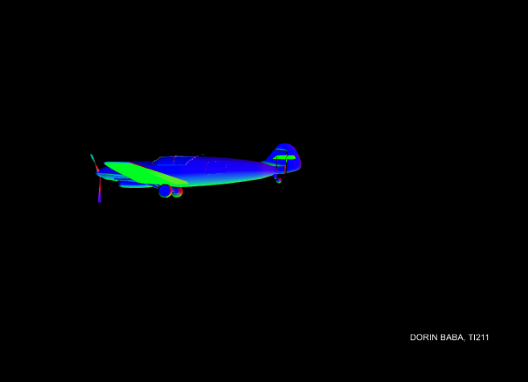

# **Concluzii**

În urma elaborării lucrărilor în cadrul laboratorului Nr 2 m-am familiarizat cu instrumentele oferite de către librăria p5js pentru lucrul cu scenele 3D dinamice.

Pentru a simula un avion ce efectuează cascadorii, am creat un canvas de tip WEBGL pentru a putea lucra cu obiectele 3D. După importarea fișierului .obj ce reprezintă avionul, am apelat la funcțiile p5js pentru animarea acestuia.

Funcțiile utilizate:

* Translate: pentru a-i oferi avionului un vector de direcție. El se deplasează pe un vector ce descrie o elipsă.
* RotateX, RotateY, RotateZ: Pentru a roti avionul pe axa x, y și z.